Естественная и искусственная радиоактивность

§1. Радиоактивные процессы в ядрах

Нестабильные ядра, а также все ядра, находящиеся в возбуждённом состоянии, испытывают самопроизвольные, спонтанные превращения, приводящие к изменению состава или внутренней энергии ядра. Такие самопроизвольно происходящие ядерные процессы называют радиоактивными, т.к. они протекают по законам радиоактивного распада. После самопроизвольного радиоактивного распада ядра образуется новый атом, который по своим химическим свойствам отличается от исходного.
Гамма-излучение, сопровождающее радиоактивный распад ядра, не приводит к изменению состава ядра, т.е. к образованию нового изотопа. Изменяется только внутренняя энергия ядра. Поэтому этот вид радиоактивности нельзя называть гамма-распадом ядер.
Явление радиоактивности непосредственно обусловливается только внутренним строением ядра и не зависит от внешних условий (давления, температуры, агрегатного состояния вещества и т. д.). Все попытки повлиять на ход радиоактивного распада при помощи изменения внешних условий не дали результатов.
Радиоактивные ядра элемента содержат избыток нейтронов или протонов по сравнению со стабильными ядрами того же элемента. На нейтронно-протонной диаграмме, показанной на рис.1, природные стабильные изотопы, отмеченные чёрными точками, сгруппированы в узкой стабильной области. Ядра, расположенные над стабильной областью, пересыщены нейтронами, а ядра, находящиеся под стабильной областью, пересыщены протонами. В первых ядрах больше, чем необходимо для стабильности ядра, (n-n)-взаимодействий, а во вторых ядрах – (p-p)-взаимодействий. Самопроизвольно изменяя свой состав, они переходят в стабильную область.
В природе открыты радиоактивные ядра, испускающие α- и β-частицы. Такие радиоактивные превращения называют α- и β-распадами. Ядра, имеющие избыток нейтронов, испускают электроны (–-распад). Ядра с избытком протонов испускают позитроны (⁺-распад) или захватывают электрон с электронной оболочки атома (е-захват). Тяжелые ядра (с Z90) испускают -частицы (-распад).
Перечисленные выше самопроизвольные процессы относятся к основным видам радиоактивности. Существуют и другие радиоактивные процессы – спонтанное деление тяжелых ядер и испускание запаздывающих нейтронов и протонов. Два последних вида
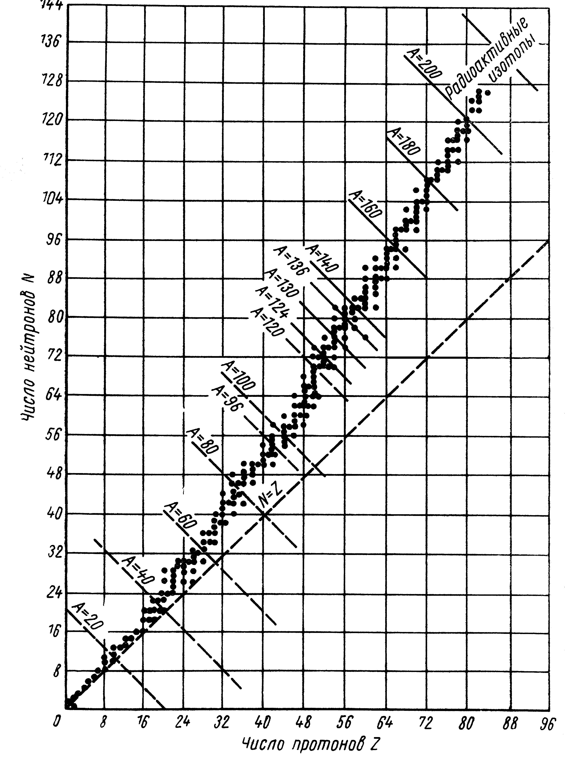
Рис. 1. Нейтронно-протонная диаграмма:
точки – стабильные изотопы, радиоактивные изотопы расположены вдоль пунктирных линий

радиоактивных превращений относятся к каскадному двухступенчатому типу, т. к. испускание запаздывающих нейтронов (или протонов) происходит после предварительного испускания ядром электрона или позитрона. В связи с этим испускание нейтрона (протона) запаздывает на время, характеризующее предшествующий β-распад. Следует отметить, что запаздывающие нейтроны испускаются ядрами-осколками, образующимися в реакции деления тяжелых ядер. Как раз наличие таких нейтронов позволяет осуществлять цепную реакцию деления в управляемом режиме.
У ядер с большим недостатком нейтронов может существовать протонная радиоактивность, однако этот процесс очень трудно обнаружить из-за сильного фона конкурирующих - и ⁺- распадов.
Естественные радиоактивные ядра составляют небольшую долю всех известных радиоактивных ядер. Большинство радиоактивных ядер получают путем искусственного изменения состава стабильных ядер. Поэтому их называют искусственными радиоактивными ядрами. Естественные и искусственные ядра отличаются друг от друга только своим происхождением. Однако их радиоактивные превращения подчиняются одним и тем же закономерностям.
Систематическое изучение радиоактивных элементов, встречающихся в природе, показало, что их можно расположить в виде трех последовательных цепочек, называемых радиоактивными семействами или рядами.
Первое семейство начинается с α-активного изотопа ${}_{\text{92}}^{\text{238}}U$и называется семейством урана:
${}_{\text{92}}^{\text{238}}U\underset{4\text{.}5⋅{\text{10}}^{9}\text{лет}}{\overset{α}{→}}{}_{\text{90}}^{\text{234}}{}\text{Th}\underset{\text{24}\text{дн}}{\overset{β^{−}}{→}}{}_{\text{91}}^{\text{234}}{}\text{Pa}→…→{}_{\text{82}}^{\text{206}}{}\text{Pb}$ .
Здесь и далее над стрелкой указан вид радиоактивности, а под стрелкой приведено характерное время распада.
Второе семейство – семейство актиноурана – начинается с другого α-активного изотопа ${}_{\text{92}}^{\text{235}}U$:
${}_{\text{92}}^{\text{235}}U\underset{7⋅{\text{10}}^{8}\text{лет}}{\overset{α}{→}}{}_{\text{90}}^{\text{231}}{}\text{Th}\underset{\text{25}\text{.}6ч}{\overset{β^{−}}{→}}{}_{\text{91}}^{\text{231}}{}\text{Pa}\overset{α}{→}{}_{\text{89}}^{\text{227}}{}\text{Ac}→…→{}_{\text{82}}^{\text{207}}{}\text{Pb}$.

Третье семейство – семейство тория – начинается с α-радиоактивного изотопа ²³²Th:

${}_{\text{90}}^{\text{232}}\text{Th}\underset{1\text{.}4⋅{\text{10}}^{\text{10}}\text{лет}}{\overset{α}{→}}{}_{\text{88}}^{\text{228}}{}\text{Ra}\underset{6\text{.}7\text{час}}{\overset{β^{−}}{→}}{}_{\text{89}}^{\text{228}}{}\text{Ac}\underset{}{\overset{β^{−}}{→}}…→{}_{\text{82}}^{\text{208}}{}\text{Pb}$.

Следует отметить, что все три семейства заканчиваются стабильными изотопами свинца, что указывает на особую устойчивость ядер свинца, содержащих магическое число протонов – 82.
Из приведенных участков цепочек видно, что массовые числа элементов в пределах каждого радиоактивного семейства или не меняются совсем (при β-распаде), или изменяются на четыре единицы (при α-распаде). Данная закономерность называется правилом смещения, из которого вытекает, что массовые числа членов каждого семейства описываются следующей формулой:
А = 4n + с,
где n – целое число; с = 2 для семейства урана; с = 3 для семейства актиноурана; с = 0 для семейства тория. Обращает на себя внимание отсутствие семейства при с = 1. Такое семейство было обнаружено позднее, когда научились искусственно получать изотопы различных элементов. Оно начинается с изотопа, не встречающегося в природе, и называется семейством нептуния:
${\text{Pu}}_{\text{94}}^{\text{241}}\underset{}{\overset{β^{−}}{→}}{\text{Am}}_{\text{95}}^{\text{241}}\underset{}{\overset{α}{→}}{\text{Np}}_{\text{93}}^{\text{237}}\underset{2⋅{\text{10}}^{6}\text{лет}}{\overset{α}{→}}{\text{Pa}}_{\text{91}}^{\text{233}}\underset{}{\overset{β^{−}}{→}}…→{\text{Bi}}_{\text{83}}^{\text{209}}$.
Этот радиоактивный ряд также заканчивается магическим ядром (N = 126).
Радиоактивные превращения атомных ядер записываются в виде уравнения:
, (1)
где – исходное, материнское, ядро; – дочернее ядро; а – испускаемая частица.
Схему радиоактивных превращений изображают в виде энергетической диаграммы. На нее наносят все возможные в радиоактивном процессе энергетические уровни материнского и дочернего ядер в виде горизонтальных линий. Нижней линии соответствует энергия покоя продуктов реакции, а верхней – энергия покоя исходного ядра (рис.2). Разность между этими уровнями равна энергии, выделяющейся при распаде в виде кинетической энергии испускаемой частицы и энергии отдачи ядра.
Поскольку полная энергия ядра очень велика, а в процессах α- и β-распадов освобождается лишь ничтожная ее часть, то для удобства за нуль энергии принимается сумма энергий покоя ядра-продукта и частиц. На схемах приводятся периоды полураспада и последовательность испускания частиц. Радиоактивные α- и β⁺-переходы и процесс К-захвата орбитального электрона изображают стрелками, направленными справа вниз налево, β⁻⁻-распад – стрелками, направленными слева вниз направо, а γ-переходы – вертикальными стрелками. Кроме того, для ряда материнских изотопов указываются изомерные состояния и их характеристики (период полураспада, энергия γ-перехода). Вдоль стрелки обозначают тип испускаемой частицы, граничную энергию β-спектра (или энергию γ-перехода) и вероятность распадов в направлении стрелки в относительных единицах. Большинство ядер испытывает разные виды радиоактивных распадов. В этом случае энергетические диаграммы имеют более сложный вид (рис.3).

М_{Y}C²+mC² М_{Y}C²+m_{е}C² МC²

М_{X}C² М_{X}C² М*C²

⁺
⁻
Е
Е



Е

Рис.2. Энергетические диаграммы для -, -распадов
и процесса -излучения ядер

О правилах составления полных энергетических схем распада можно судить по рисункам в Приложении, где приведены схемы распадов изотопов, принадлежащих радиоактивным семействам и получаемых искусственно.

Рис.3. Упрощённая энергетическая диаграмма радиоактивных
распадов ядра Bi²¹² и дочерних ядер Tl²⁰⁸ и Po²¹²

Альфа-распад

Уравнение (1) в случае -распада имеет вид:
.
Условие энергетической возможности α-распада записывается следующим образом:
. (2)
Масса исходного ядра должна быть больше суммы масс ядра-продукта и α-частицы. Избыток энергии исходного ядра выделяется при α-распаде в виде кинетической энергии
,
которая распределяется между α-частицей и ядром-продуктом таким образом, чтобы выполнялся закон сохранения импульса . Считая, что распадающееся ядро покоится, получаем , откуда
, . (3)
Таким образом, подавляющую часть кинетической энергии, выделяющейся при α-распаде, уносит α-частица, и лишь незначительная доля приходится на ядро-продукт.
Атомное ядро представляет собой связанную систему, а потому энергетические уровни его дискретны. При испускании α-частицы из материнского ядра, находившегося в определенном энергетическом состоянии, возникает дочернее ядро также в определенном энергетическом состоянии. Разность энергий этих ядер уносится α-частицей и дочерним ядром (ядром отдачи). Если бы переход совершался из основного состояния материнского ядра в основное состояние дочернего ядра, то получилась бы α-частица только одной строго определенной энергии. Однако, как правило, энергии α-частиц при распаде ядер одного и того же сорта оказываются различными. Это явление получило название тонкой структуры α-распада. Это явление заключается в том, что наряду с основными α-частицами наблюдаются частицы меньших, но очень близких энергий. Такие частицы возникают при переходе материнского ядра из основного состояния в возбужденные состояния дочернего ядра (см. рис. 4.). В приведённом на рис.4 примере энергия распада равна 6,203 МэВ. Если, например, -распад сопровождается образованием конечного ядра в четвёртом возбуждённом состоянии с энергией возбуждения 0,492 МэВ, то при этом выделяется кинетическая энергия Е₄=6,203-0,492=5,711 МэВ. В соответствии с формулой (3) на долю -частицы приходится
,
а 5,711-5,603=0,108 МэВ получает ядро Tl. Таким же образом можно показать, что при распаде с образованием дочернего ядра в основном состоянии, кинетическая энергия -частицы Е равна 6,086 МэВ, а ядро уносит Е_{яд}=0,117 МэВ.
Некоторые линии тонкой структуры -спектра отличаются очень слабой интенсивностью и их очень трудно регистрировать на фоне большого количества других -частиц. Поэтому для их регистрации используется специальный метод ( – )-совпадений.
У некоторых α-активных ядер при α-распаде могут возникать длиннопробежные α-частицы, энергии которых больше энергий основных α-частиц. Примером может служить ядро ${}_{\text{84}}^{\text{212}}{}\text{Po}$(рис.5).

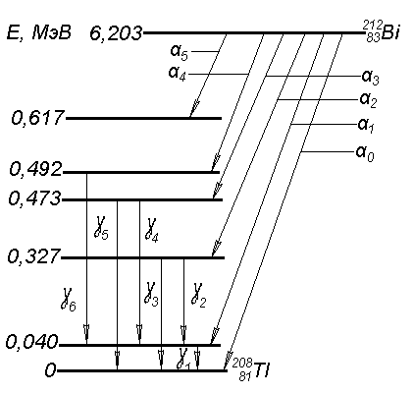

Рис.4. Схема -распада ₈₃Bi²¹²

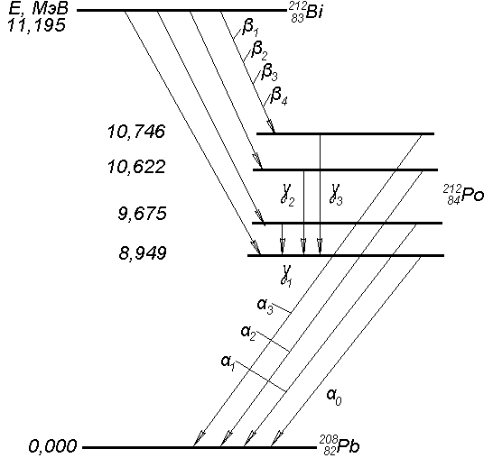

Рис.5. Схема -распада ₈₃Bi²¹² с образованием и последующим -распадом возбуждённого ядра ₈₄Po²¹²

Длиннопробежные α-частицы возникают при переходах из возбужденных состояний материнского ядра в основные состояния дочернего ядра. Но возбуждение материнского ядра может быть снято не только в результате испускания длиннопробежных α-частиц, но и в результате испускания γ-квантов. Последний процесс идет со значительно большей вероятностью, чем первый. Поэтому испускание длиннопробежных α-частиц наблюдается довольно редко.
Характерной особенностью α-распада является очень сильная зависимость периода полураспада $T_{1/2}$ от энергии $E_{α}$ вылетающей α-частицы. Уменьшение $E_{α}$ всего на 1% может увеличить период $T_{1/2}$ в 10 раз, а уменьшение $E_{α}$ на 10% может увеличить $T_{1/2}$ на 2-3 порядка. Связь между величинами $T_{1/2}$ и $E_{α}$ была эмпирически установлена Гейгером и Неттолом еще в 1911-1912 гг. и получила название закона Гейгера-Неттола. В современной форме закон Гейгера-Неттола имеет вид: $\text{lg}T_{1/2}=C+D/{\sqrt{E}}$, где $C$ и $D$ – постоянные, не зависящие от $A$ и слабо меняющиеся с изменением $Z$.
Периоды полураспада при испускании α-частиц в случае переходов между основными состояниями ядер с четными числами протонов и нейтронов и с $Z$>85 можно представить эмпирической формулой
$\text{lg}T_{1/2}=−\text{52},0+\frac{1,2⋅Z+\text{34},9}{\sqrt{E}}$, (4)
где $E$ – энергия распада в МэВ (энергия α-частицы плюс энергия ядра отдачи); $Z$– заряд материнского ядра; $T_{1/2}$– период полураспада в сек.
На рис.6 показано, насколько хорошо эта формула соответствует экспериментальным данным. Для $Z$=84 (на рис.6 обозначено крестиком) периоды полураспада, однако, превосходят значения, даваемые этой формулой, несомненно, из-за влияния магических чисел $Z$=82 и $N$=126.

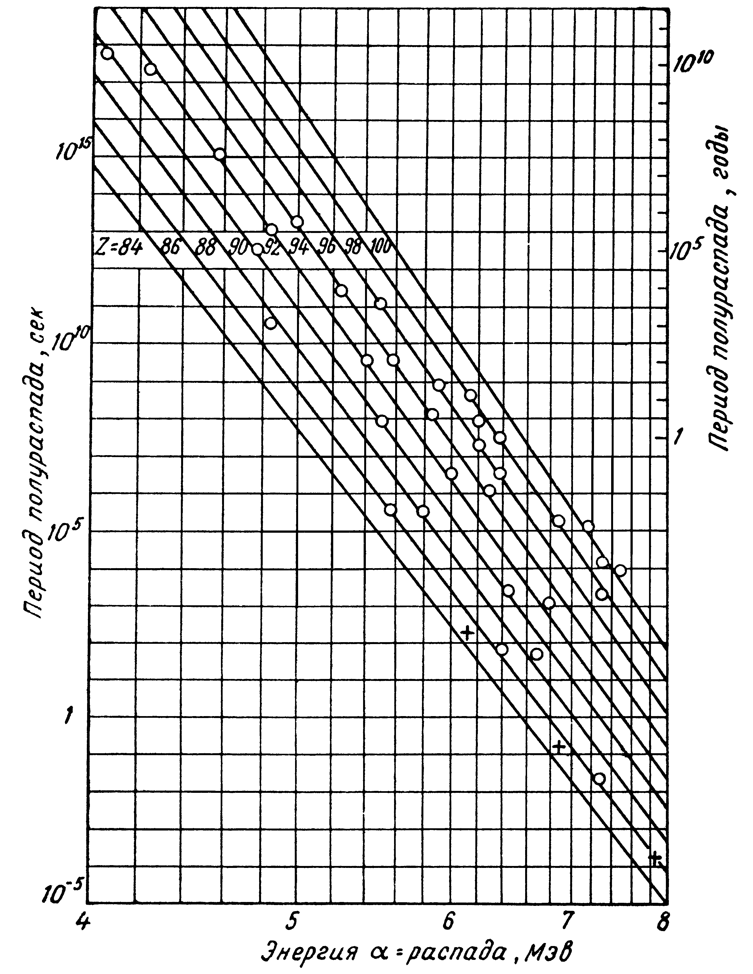

Рис.6. Связь периода полураспада с энергией -распада:
точки – эксперимент, сплошные линии – закон Гейгера–Неттола

Обращают на себя внимание сравнительная узость границ возможных значений энергии α-частиц радиоактивных ядер и очень большой разброс в значениях периодов полураспада. Измерения показали, что, за очень небольшими исключениями, энергия α-частиц $E_{α}$ и периоды полураспада $T_{1/2}$ для всех известных в настоящее время радиоактивных ядер заключены в пределах 4 МэВ ≤$E_{α}$≤ 9 МэВ, 10¹⁰ лет≥$T_{1/2}$≥10⁻⁷ с.
Наблюдается резкое разграничение всех ядер периодической системы элементов на две группы: α-радиоактивные и α-стабильные. Как правило, α-радиоактивностью обладают ядра с зарядом $Z$>82, причем энергия α-частиц растет с ростом $Z$ ядра. Исключениями являются несколько ядер редкоземельных элементов, а также некоторые искусственно полученные ядра с большим недостатком нейтронов.
При сравнении энергии α-распада различных изотопов одного и того же элемента наблюдается закономерное уменьшение энергии с ростом массового числа (рис.7). Особенно четкая картина получается для четно-четных ядер. Дальнейший анализ этой закономерности показывает, что она справедлива при $A>\text{215}$ и $A<\text{209}$ и нарушается при промежуточных значениях массового числа. Эта закономерность помогает предсказать энергию α-частиц для неизвестных изотопов данного элемента.
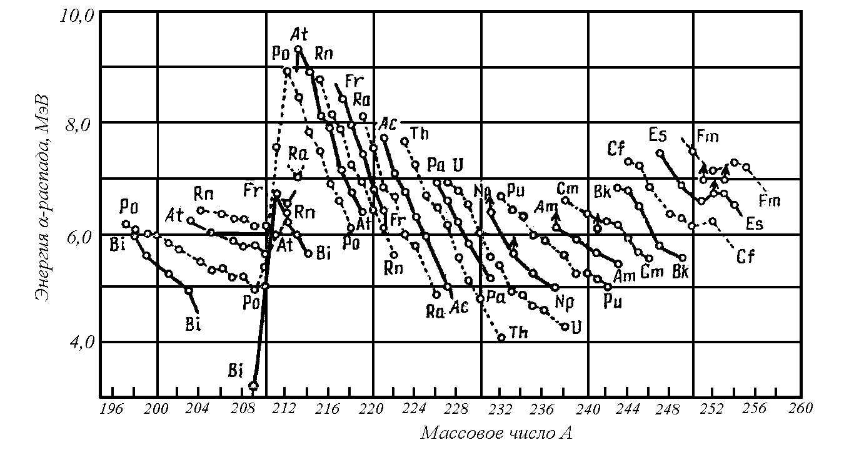
Рис.7. Зависимость энергии -распада от массового числа
изотопов одного и того же элемента

Альфа-распад относится к числу ядерных процессов, происходящих под действием сильного взаимодействия. Поэтому для разрешенных α-переходов должны выполнятся все известные законы сохранения, включая закон сохранения четности $P$ и закон сохранения изотопического спина $T$. Каждый из них накладывает определенные ограничения на разрешенные α-переходы. Так, из закона сохранения изотопического спина следует, что α-радиоактивное ядро $(A,Z)$ и дочернее ядро $(A−4,Z−2)$, образующееся после α-распада, должны иметь одинаковый изотопический спин $T$ (потому что изоспин α-частицы $T_{α}=0$). Из законов сохранения четности $P$ и момента количества движения $I$ следует, что четность и спин начального ( и ) и конечного ( и ) ядер должны быть связаны с орбитальным моментом α-частицы соотношениями , .

Бета-распад

Бета-распад есть самопроизвольный процесс, в котором нестабильное ядро ${}_{Z}^{A}{}X$ превращается в ядро–изобар ${}_{Z−1}^{A}{}X$ или ${}_{Z+1}^{A}{}X$. Конечным результатом этого процесса является превращение в ядре нейтрона в протон или протона в нейтрон. Можно сказать, что β-распад есть не внутриядерный процесс, а внутринуклонный процесс. Период полураспада β-радиоактивных ядер меняется от 10⁻² с до 2·10¹⁵лет. Энергия β-распада заключена в пределах от 18 кэВ до 16,6 МэВ. Различают три вида β-распада.
- Электронный β⁻-распад, в котором ядро испускает электрон (который в этом случае называют -частицей), а потому зарядовое число $Z$ увеличивается на единицу.
- Позитронный β⁺-распад, в котором ядро испускает позитрон и по этой причине его зарядовое число уменьшается на единицу.
- Электронный захват (е-захват), в котором ядро поглощает один из электронов электронной оболочки, а потому зарядовое число уменьшается на единицу. Обычно электрон поглощается из К-слоя атома, поскольку этот слой ближе всего находится от ядра. В этом случае е-захват называют К-захватом. Электрон может поглощаться и из L- или М-слоя и т.д., но эти процессы значительно менее вероятны.
Энергетическое условие возможности β⁻-распада ядра с массовым числом $A$ и зарядом $Z$ записывается так:
$M(A,Z)>M(A,Z+1)+m_{e}$, | (5)
где $M$ означает массу ядра. Это условие можно выразить через массы атомов $M_{\text{ат}}$. Для этого к обеим частям неравенства прибавим массу $Z$ электронов –${\text{Zm}}_{e}$. Тогда получим:
$M_{\text{ат}}(A,Z)>M_{\text{ат}}(A,Z+1)$.
С точностью до энергии связи электронов в атомах энергия распада:
.
Энергетическое условие для β⁺-распада записывается по аналогии с условием β⁻-распада:
$M(A,Z)>M(A,Z−1)+m_{e}$. | (6).
После прибавления ${\text{Zm}}_{e}$ к обеим частям получается:
$M_{\text{ат}}(A,Z)>M_{\text{ат}}(A,Z−1)+2m_{e}$.
В случае е-захвата в начальном состоянии имеются ядро $(A,Z)$ и электрон, а в конечном – ядро $(A,Z−1)$ без электрона. Поэтому энергетическое условие е-захвата записывается в виде:
$M(A,Z)+m_{e}>M(A,Z−1)$ | (7)
или после прибавления к обеим частям неравенства по ${\text{Zm}}_{e}$
$M_{\text{ат}}(A,Z)>M_{\text{ат}}(A,Z−1)$.
Электронный захват сопровождается испусканием характеристического излучения, возникающего при переходе электронов на освободившееся место в электронной оболочке образовавшегося атома (A, Z-1).
При выполнении неравенства (6) автоматически выполняется неравенство (7), поэтому переходы между соответствующими ядрами возможны как посредством β⁺-распада, так и с помощью К-захвата. Примером может служить ядро ${}_{\text{25}}^{\text{52}}{}\text{Mn}$, которое переходит в ядро ${}_{\text{24}}^{\text{52}}{}\text{Gr}$ в 35% случаев в результате β⁺-распада и в 65% случаев из-за К-захвата. Для некоторых ядер могут одновременно выполняться условия (5) и (6). В таком случае ядро $(A,Z)$ может испытывать все три вида β-превращений. Примером является ядро ${}_{\text{29}}^{\text{64}}{}\text{Cu}$, в котором в 40% случаев испускается электрон, в 40% случаев испытывает электронный захват и в 20% случаев испускает позитрон (см. рис.8.).
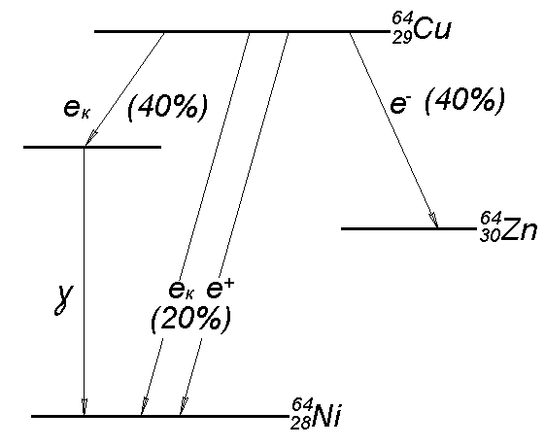

Рис.8. Схема распада ядра ₂₉Cu⁶⁴
Начальное и конечное состояния ядра для разрешенных переходов должны удовлетворять вполне определенным условиям. Эти условия, связанные с выполнением законов сохранения момента количества движения и чётности, называются правилами отбора для разрешенных переходов. Существуют правила отбора Ферми и правила отбора Гамова–Теллера.
Согласно правилам отбора Ферми к разрешенным переходам относятся такие β-переходы, в результате которых ни момент, ни четность ядра не изменяются: $ΔI=0$;${P_{н}}/{P_{к}}=1$. По правилам отбора Гамова–Теллера к разрешенным переходам относятся β-переходы, в процессе которых чётность ядра не изменяется $({P_{н}}/{P_{к}}=1)$, а изменение момента количества движения удовлетворяет условию $ΔI=0,±1$ (за исключением (0-0)-перехода).
На рис.9 изображена схема β–-переходов $\text{Na}→\text{Mg}$, параметры которых приведены в таблице 1.
Таблица 1
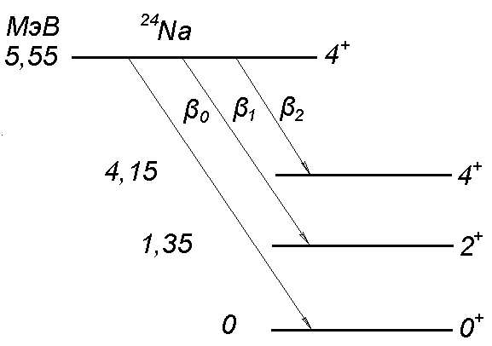
.
Из таблицы видно, что, несмотря на самую низкую энергию, β₂-переход, соответствующий $ΔI=0$, в 10¹³ раз более вероятен, чем β₀-переход с наибольшей энергией.
β- переходы | $E$, МэВ | $$ΔI,ℏ$$ | $$ω\text{,\%}$$
β₀  β₁  β₂ | 5,55  4,2  1,4 | 4  2  0 | 10⁻¹¹  10⁻³  ∼100
Рис.9. Схема -переходов
при распаде ²⁴Na
В процессе -распадов кроме электронов и позитронов испускаются нейтрино и антинейтрино . В соответствии с этим схемы распада записывают так:
(8)
Энергетический баланс -распада в предположении нулевой массы нейтрино:
.
Если пренебречь очень малой величиной энергии отдачи ядра , то . Энергия распада распределяется между кинетической энергией электрона (бета-частицы) и энергией , уносимой нейтрино. Поэтому электроны и позитроны, испускаемые при -распаде, имеют сплошной энергетический спектр вплоть до максимальной энергии .
В большинстве случаев и -распад и -распад сопровождаются гамма-излучением, возникающим при переходе образовавшегося возбуждённого ядра в основное состояние. Это может быть прямой переход сразу в основное состояние с испусканием одного кванта, либо каскадный переход последовательно на уровни с меньшей энергией возбуждения с испусканием нескольких гамма-квантов. Поскольку энергия отдачи ядра крайне мала (примерно до 10 эВ), энергия -кванта равна разности энергий уровней ядра, между которыми происходит радиационный переход. В случае -распадов энергия ядерных -квантов заключена в пределах примерно от 10 кэВ до 5 МэВ, при -распадах она не превышает примерно 0,5 МэВ.
Время жизни ядра в возбуждённом состоянии, как правило, невелико и составляет по порядку величины 10⁻¹³ с. Однако довольно часто при распадах, как, впрочем, и во многих ядерных реакциях, ядра образуются в метастабильных состояниях, время жизни которых может быть на много порядков больше (до 10⁶ лет при распаде Bi^{210m}). Такие ядра называют изомерами, они нашли широкое применение в науке, технике, медицине. Условием возникновения таких состояний является существование вблизи основного состояния ядра энергетического уровня, сильно отличающегося от основного по величине момента количества движения (). Гамма-переходы между такими уровнями сильно затруднены. Всего известно около сотни достаточно долгоживущих ядер-изомеров.
Помимо испускания -квантов у возбуждённых ядер имеется ещё один механизм снятия возбуждения – испускание электронов внутренней конверсии. В этом процессе энергия возбуждения непосредственно передаётся орбитальному электрону, который при этом вылетает из атома. С наибольшей вероятностью процесс внутренней конверсии идёт на К-электронах. В этом случае энергия конверсионных электронов равна .
Конверсионное излучение может наблюдаться как вместе с -излучением, так и без него. Отношение числа испущенных конверсионных электронов к полному числу переходов из метастабильного состояния (внутренняя конверсия плюс гамма-излучение) называется коэффициентом внутренней конверсии.

§2. Законы радиоактивного распада

Радиоактивные свойства ядра определяются только его состоянием. Нельзя повлиять на ход процесса радиоактивного распада, не изменив состояние атомного ядра, причём внешние факторы на это состояние не влияют. Поскольку состояние ядра не изменяется во времени, вероятность его распада за единицу времени не зависит от того, когда это ядро образовалось. Говорят, что радиоактивное ядро «не стареет». Это означает, что число актов радиоактивного распада $\text{dN}$ за время $\text{dt}$ определяется только количеством радиоактивных ядер $N(t)$ в данный момент времени $t$:
. | (9)
Здесь – вероятность распада ядра данного сорта в единицу времени, называемая постоянной распада, а знак минус соответствует убыванию вещества в процессе распада. Интегрирование уравнения (9) при даёт следующий закон изменения числа радиоактивных ядер со временем:
, | (10)
т. е. число не распавшихся ядер убывает во времени по экспоненциальному закону. Формулу (10) иногда называют законом простого радиоактивного распада (рис.10). Время $t$ можно отсчитывать от любого момента, принимаемого за начальный. Постоянная $N_{0}$ означает число не распавшихся ядер в начальный момент времени. Формула (10) выражает основной закон радиоактивного распада. Разумеется, она относится к тем атомам радиоактивного вещества, которые могут только распадаться, но не могут появляться или исчезать в результате каких-либо других процессов.
Рис.10. Закон простого радиоактивного распада
Постоянную распада $λ$ можно выразить через среднее время жизни радиоактивного ядра. Так как за промежуток времени между и распадается $−\text{dN}$ ядер, то можно сказать, что каждое из этих ядер «живёт» время , считая от начала отсчета времени. Суммарное время жизни этих ядер составляет , а суммарное время жизни всех $N_{0}$ определяется интегралом
Рис.10. Закон простого
радиоактивного распада
. | (11)
Таким образом, среднее время жизни одного радиоактивного ядра будет
. | (12)
Время , по истечению которого число начальных радиоактивных ядер убывает в два раза, называется периодом или временем полураспада. Для его определения на основании (10) получим
; | (13)
. | (14)
С введением времени жизни и периода полураспада формулу (10) можно представить в виде:
. | (15)
Сложным распадом называются процессы, когда ядра $N_{2}$, возникающие в результате радиоактивного распада ядер $N_{1}$, в свою очередь являются радиоактивными. Тогда изменения $N_{1}$ и $N_{2}$ будут описываться системой из двух дифференциальных уравнений:
; , | (16)
где и – постоянные распада ядер и . Здесь первое дифференциальное уравнение описывает процесс радиоактивного распада первичного (материнского) вещества. Второе дифференциальное уравнение описывает изменение количества вторичного (дочернего) вещества и содержит справа два слагаемых. Первое дает прирост радиоактивных ядер вторичного вещества из-за распада первичного и поэтому в точности равно $λ_{1}N_{1}$, т. е. числу распадающихся ядер первичного вещества. Второе слагаемое равно числу распадающихся ядер вторичного вещества.
Совершенно аналогично можно записать систему уравнений, описывающую взаимное превращение трех, четырех и т. д. веществ.
Решение этой системы уравнений приводит к следующему результату:
(17)
где и – значения и при . Выражения (17) существенно упрощаются, если и рассматриваются времена . В этом случае
(18)
Если при этом , то
. | (19)
Соотношение (19) и рис.11 показывают, что количество радиоактивного дочернего вещества возрастает с течением времени и при приближается к своему предельному значению:
(20)
При равенство (20) выполняется уже с точностью около 99,9%. Обычно оно записывается в форме:
или | (16)
и носит название векового, или секулярного равновесия. Физический смысл уравнения радиоактивного равновесия состоит в том, что распад атомов дочернего вещества в любой момент времени компенсируется увеличением их числа за счет распада атомов материнского вещества. Вековое уравнение широко используется для определения периодов полураспада долгоживущих радиоактивных веществ. Этим соотношением можно пользоваться при сравнении двух взаимно превращающихся веществ, из которых второе имеет много меньший период полураспада, чем первое , при условии, что это сравнение проводится в момент времени .
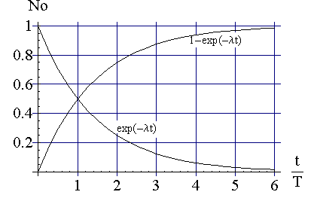
Рис. 11. Законы распада материнской и накопления дочерней фракций

Если радиоактивный ряд состоит из звеньев, то количество -го продукта в зависимости от времени равно:
, (22)
где
Если величина значительно меньше значений постоянных распада остальных звеньев радиоактивного ряда, то секулярное равновесие может установиться для всего ряда. В этом случае количество ядер каждого изотопа будет пропорционально периоду полураспада данного изотопа:
(23)
В приведенных выше радиоактивных рядах простому распаду подвержены только ядра, с которых начинаются ряды (²³⁸U, ²³⁵U, ²³²Th). Все другие радиоактивные ядра участвуют в двух последовательных превращениях, поскольку они образуются также в результате радиоактивного распада.
Число активных ядер N трудно измерить непосредственно. На опыте, как правило, измеряется пропорциональная N величина, которая называется активностью:
. (24)
Очевидно, что активность равна количеству ядер, распадающихся за единицу времени. С учетом (10) формула для активности имеет вид:
, (25)
то есть активность убывает со временем по экспоненциальному закону. Здесь А₀ – активность источника в произвольно выбранный начальный момент времени. Для больших периодов полураспада Т (десятки лет и более) время измерения активности t всегда много меньше Т, поэтому λt = ln2 t/T<<1 и е^{-λt}≈1. В этом случае активность практически не зависит от времени и можно полагать A(t) ≈A₀.
Единицей измерения активности является беккерель, равный одному распаду в секунду:
Часто за единицу активности принимают число распадов, происходящих за 1 секунду в 1г радия (период полураспада Ra составляет 1620 лет). Эта единица в честь автора открытия радия (Марии Склодовской-Кюри) называется «кюри» и равна 3,7*10¹⁰ распадов в секунду, то есть 1Ки=3,7 *10¹⁰ Бк.
Для случая последовательного распада двух изотопов полная активность препарата в соответствии с формулами (17) равна:
.(26)
В этой формуле первый член обусловлен распадом ядер , второй – распадом ядер , имевшихся в образце вначале измерений (), третий – распадом ядер , образующихся при распаде ядер во время измерений. Вид кривой зависит от соотношения между и . В качестве примера на рис.12 и 13 представлены случаи, когда и , а .

§3. Искусственная радиоактивность

Большинство из известных радионуклидов получены искусственно
путём облучения стабильных ядер, т.е. в различных ядерных реакциях.
Процесс получения радиоактивных ядер при облучении стабильных
ядер различными заряженными частицами, нейтронами и гамма-квантами называется активацией. Протекающие при этом ядерные реакции, как правило, сопровождаются образованием изотопов, у которых отношение числа нейтронов к числу протонов не соответствует области устойчивости (см. рис.1).

Рис.12. Распад двух генетически связанных изотопов при λ₁<λ₂ (Т₁>Т₂):
а – полная активность; b – активность материнского вещества (Т_{1/2}=8 ч.); с – распад свежеизолированной дочерней фракции (Т_{1/2}=0,8 ч.); d – нарастание дочерней активности в свежеочищенной материнской фракции; е – полная дочерняя активность в смеси материнского и дочернего веществ
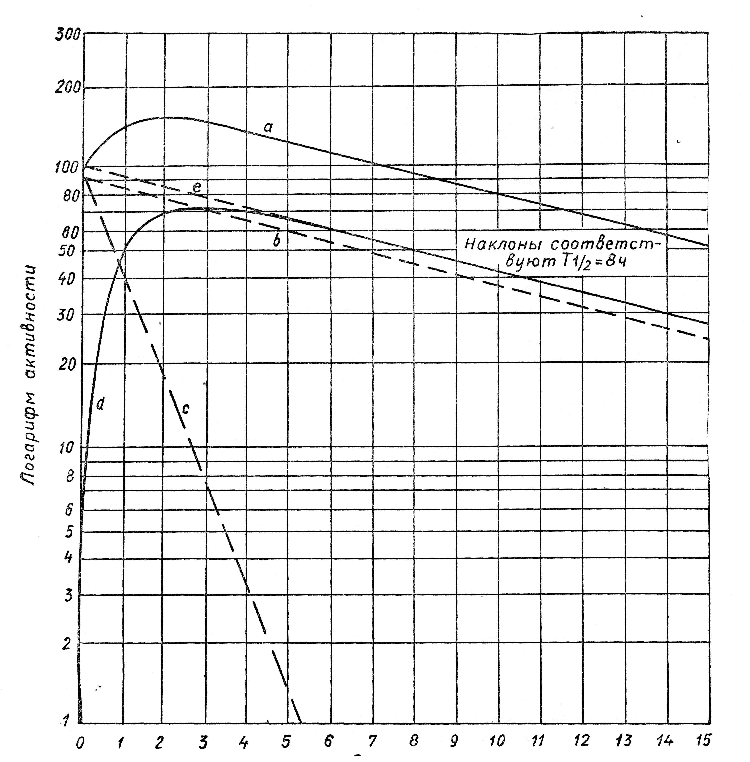

В результате реакций типа , и т.д. образуются нестабильные изотопы с избыточным содержанием нейтронов. Такие изотопы испытывают -распад. Изотопы с недостатком нейтронов получаются обычно в реакциях и т.д. Они испытывают -распад, -распад или -захват.
Рис.13. Распад двух генетически связанных изотопов
при λ₁>λ₂ (Т₁<Т₂):
а – полная активность; b – активность материнского вещества (Т_{1/2}=0,8 ч.); с – конечная часть кривой распада, экстраполированная к t=0; d – нарастание дочерней активности в первоначально чистой материнской фракции
Особенно удобно использовать для активации нейтроны. Это обусловлено рядом причин. Для нейтронов не существует электростатических сил отталкивания от ядра. Сечения ядерных реакций под действием нейтронов достигают больших значений. Кроме того, имеются источники мощных нейтронных потоков – ядерные реакторы, позволяющие облучать большие количества веществ.

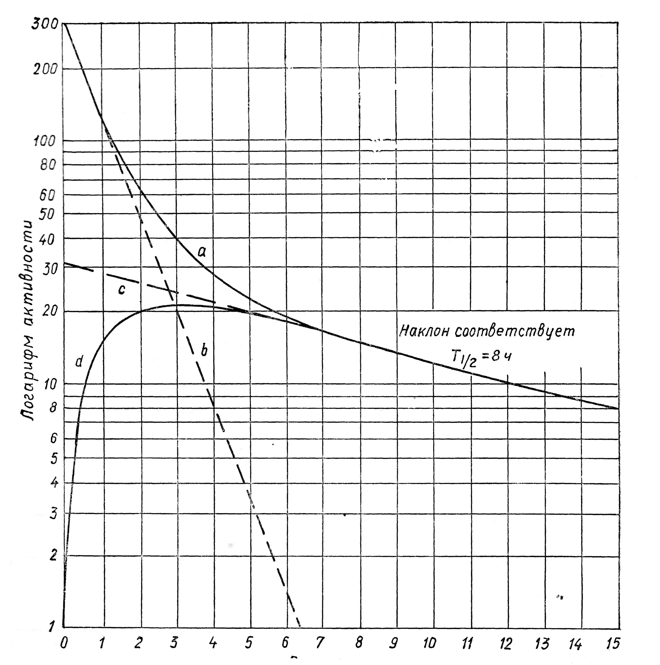
Широкое применение находят и источники нейтронов, получаемых в результате реакций и. Так, смесь металлического порошка бериллия с небольшим количеством -излучателя (полония или радия) является источником нейтронов, образующихся в реакции
Рис.13. Распад двух генетически связанных изотопов
при λ₁>λ₂ (Т₁<Т₂):
а – полная активность; b – активность материнского вещества (Т_{1/2}=0,8 ч.); с – конечная часть кривой распада, экстраполированная к t=0; d – нарастание дочерней активности в первоначально чистой материнской фракции
.
Радий-бериллиевый источник, основанный на фотоядерной реакции, состоит из двух запаянных ампул. Внутри ампулы с порошком бериллия находится ампула с солями радия. На бериллий попадает только -излучение, проходящее через стенки внутренней ампулы. Нейтроны образуются в реакции
.
Выход нейтронов в этом источнике примерно в 20 раз меньше, чем в первом, но, а отличие от первого, он испускает монохроматические нейтроны с энергией 110 кэВ.
Используются и реакции синтеза лёгких ядер
Эти реакции осуществляются в нейтронных генераторах.
Наиболее эффективно идут реакции под действием тепловых нейтронов, а именно реакция радиационного захвата :
.
При захвате нейтрона образуется ядро в возбуждённом состоянии с энергией возбуждения, равной энергии связи нейтрона в ядре (5–8 МэВ). Обычно распад этих возбуждённых состояний происходит за время (10⁻¹⁴–10⁻⁹) секунды с испусканием -кванта. Однако у некоторых ядер образуются долгоживущие метастабильные возбуждённые состояния – изомерные состояния (метастабильными называют состояния с временем жизни больше 10⁻⁹ с). В настоящее время наибольший период полураспада возбуждённого ядра-изомера зарегистрирован у нептуния – 5500 лет.
После испускания -кванта ядро может оказаться либо стабильным, либо радиоактивным. Как правило, образуются -активные ядра:
.
Физические явления процессов активации лежат в основе активационного анализа, одного из наиболее чувствительных (до 10⁻¹⁵ г) методов анализа изотопного состава веществ, широко используемого в геологии, химии, металлургии, криминалистике и во многих ядерно-физических экспериментах.
Накопление радиоактивных ядер в мишени, облучаемой нейтронами, определяется балансом двух конкурирующих процессов – образованием активных ядер (активацией) и радиоактивным распадом образующихся ядер. Графическое изображение зависимости активности облучаемого образца от времени активации носит название кривой активации. Поместим в поток нейтронов с плотностью потока нейтронов/см² ∙с образец в виде тонкой пластины площадью 1 см², содержащий атомов. Проследим, как будет изменяться со временем число активированных ядер и активность такого образца.
Количество активных ядер, образующихся в процессе активации, определяется эффективным сечением захвата нейтрона _{эфф}. Эффективное сечение определяет вероятность протекания ядерной реакции в расчете на одно ядро мишени и на одну частицу, упавшую на 1см² поверхности мишени за единицу времени. Поэтому число активных ядер, образующихся в мишени за единицу времени, равно .
Получим формулу, которая описывает количество активных ядер N в зависимости от времени облучения . В секунду образуется _{эфф}Фn активных ядер, но чтобы найти число активных ядер в любой момент времени t, необходимо учесть, что часть образующихся ядер распадается. За время образуется _{эфф}Фndt ядер (прибыль), а распадается Ndt ядер (убыль). Тогда при изменение числа радиоактивных ядер за время :
, или
. (27)
С ростом времени активации число активных ядер, образующихся в единицу времени, не меняется, а число распавшихся за то же время растёт, так как увеличивается количество активных ядер . Поэтому в некоторый момент времени рост числа активных ядер прекратится (). Число образующихся ядер окажется равным числу распавшихся и количество ядер достигнет максимального значения :
. (28)
Максимально возможное число радиоактивных ядер в данном образце называется активацией насыщения и равно числу ядер, активированных за среднее время жизни $τ$.
С учётом формулы (28) уравнение (27) приобретает вид:
. (29)
Перепишем его в виде
(30)
и проинтегрируем левую часть от до , правую – от 0 до . В результате получим зависимость активации от времени облучения:
. (31)
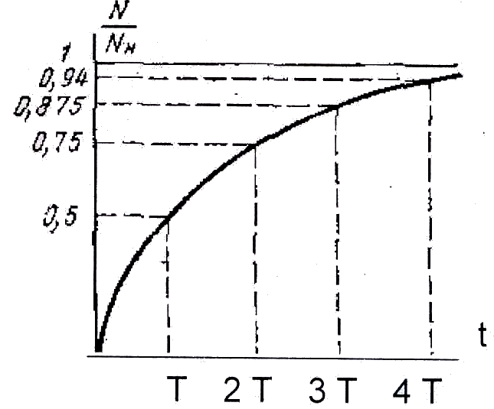
График этой зависимости показан на рис.14, где по оси ординат отложена величина , а время – в периодах полураспада. Практически насыщение достигается за время облучения, равное 4÷5 периодам полураспада. Активность образца при облучении его в потоке нейтронов постоянной интенсивности описывается выражением:
Рис.14. Кривая активации
, (32)
где – максимально возможная активность, называемая активностью насыщения. Она не зависит от периода распада и равна скорости образования радиоактивных ядер.

§4. Измерение периода полураспада

Если через некоторое время облучение прекратить, то количество радиоактивных ядер в образце и его активность начнут убывать по экспоненциальному закону (рис.15)
(33)
Здесь время отсчитывается от момента окончания облучения, когда активность образца равна .
Между окончанием активации и началом измерения кривой распада проходит некоторое время, необходимое для переноса образца в измерительное устройство. Часто выдержка в течение времени задаётся специально для высвечивания компонент излучения с короткими периодами полураспада. Если отсчёт времени вести от момента начала измерений, то
, (34)
где – активность образца на момент начала измерений.

Рис.15. Изменение активности образца при облучении
и после окончания облучения:
– время активации, – время выдержки после облучения, – время измерения

В опытах по определению активности источника обычно регистрируют не все частицы , вылетающие из препарата за время , а лишь некоторую их часть, постоянную для данных условий опыта. Это обстоятельство не вносит ошибку в определение величины . Скорость счёта и активность препарата связаны соотношением , где – эффективность счётной установки. Поскольку одинакова во всех измерениях, . Изменение скорости счёта (с поправкой на фон и просчёты) со временем будет происходить по закону:
. (35)
При опытном определении $λ$ удобно использовать несколько преобразованным выражением (35) для скорости счёта. Логарифмирование этого выражения дает , т.е. величина и связаны линейной зависимостью. На графике (рис.16) эта зависимость изображена прямой линией, угловой коэффициент которой $\text{tg}α=λ$.
Таким образом, для экспериментального определения постоянной распада следует измерить активность источника в разные моменты времени $t$, а затем построить данный график в координатах . Угловой коэффициент прямой, проведенной через экспериментальные точки, будет равен постоянной распада, т.е. .
Рис.16. Кривая распада в полулогарифмическом масштабе
Если время измерения каждой точки на кривой распада , то скорость счёта можно считать постоянной за время . Измеренная зависимость от времени числа отсчётов будет отличаться от выражения (35) только постоянным множителем:
. (36)
С уменьшением времени измерения растёт статистическая погрешность. Предел уменьшения времени определяется необходимостью зарегистрировать достаточно большое число частиц и получить удовлетворительную точность измерения. Но для описанной методики определения постоянной распада (или периода полураспада) условие малости интервала отнюдь не обязательно. Если условие не выполняется, то число отсчётов за время равно:
. (37)
И в этом случае полученная зависимость совпадает с уравнением (35) с точностью до постоянного множителя . Кривая распада в этом случае является гистограммой с шириной ступени .
Кривая распада позволяет определить период полураспада с большой точностью при достаточно длительном (несколько периодов) наблюдении процесса распада. Так можно измерять периоды от нескольких секунд до нескольких часов и даже дней. Но этот метод оказывается непригодным в тех случаях, когда период полураспада либо очень велик (измеряется годами), либо очень мал (измеряется долями секунды).
Если периоды полураспада , то для их измерения используются специальные методы, позволяющие за очень короткое время произвести несколько определений активности препарата. Такие методы, например, используются для определения коротких периодов полураспада у вновь открываемых изотопов трансурановых элементов. Удобным способом измерения малых периодов полураспада является измерение кривой распада в режиме накопления отсчётов. В этом случае регистрируется не число отсчётов за фиксированный интервал времени, а общее число отсчётов в зависимости от времени измерения:
, (38)
где – общее число частиц, зарегистрированных при распаде всех радиоактивных ядер в образце. Последнюю формулу перепишем в виде:
. (39)
В полулогарифмическом масштабе получаем линейную зависимость от , тангенс угла наклона которой равен постоянной распада.
Большие периоды полураспада определяются либо с помощью векового уравнения (21), либо методом абсолютного счёта частиц по уравнению . Число радиоактивных ядер определяется точным взвешиванием, а активность измеряется. Недостатком метода является то, что здесь необходим точный расчёт эффективности измерительной установки, выполнить который не всегда просто. Поэтому даже при хорошей статистике эксперимента точность результатов будет сильно зависеть от правильного расчёта эффективности регистрации.
В ряде случаев использование детекторов, включенных в схему совпадений, позволяет избежать необходимости расчёта эффективности регистрации. Например, - или-распад идёт с образованием возбуждённого дочернего ядра с последующим -излучением. Если время жизни возбуждённого ядра мало, то испускание частицы материнским ядром и -кванта дочерним можно считать одновременным. В этом случае, комбинируя число одиночных - или - и -отсчётов и число двойных - или -совпадений, можно измерить абсолютное число распадов без знания соответствующих эффективностей регистрации. То же самое можно сделать, если дочернее ядро теряет энергию последовательным испусканием двух -квантов с близкими энергиями (например, Со⁶⁰).
Часто изменение активности образца во времени не подчиняется экспоненциальному закону, что является указанием на наличие нескольких сортов радиоактивных ядер с различными периодами полураспада. Причины, обуславливающие их появление, могут быть различными.
1) Облучаемое вещество может состоять из смеси нескольких стабильных изотопов, которые после захвата нейтронов превращаются в соответствующее число радиоактивных изотопов, каждый из которых распадается независимо от других со своим периодом полураспада. Если имеет место смесь двух независимых радиоактивных веществ, уравнение кривой распада имеет вид , где и – активность обоих изотопов в начальный момент времени, а и – их постоянные распада.
2) Облучаемое вещество представляет собой один изотоп. В результате захвата нейтронов также образуется один радиоактивный изотоп. Однако, образующиеся а результате его распада ядра в свою очередь испытывает распад и так далее, т.е. возникает цепочка распадов или радиоактивный ряд. Для простейшего случая двух последовательных распадов кривая распада описывается уравнением (26).
3) В результате ядерной реакции, идущей под действием нейтронов на ядрах вещества-мишени, состоящего из одного стабильного изотопа, образуются ядра-изомеры, имеющие одинаковый нуклонный состав, но находящиеся в разных энергетических состояниях: основном и долгоживущем возбужденном – метастабильном. При наличии изомеров тоже имеет место цепочка распадов: первое ее звено – переход из метастабильного состояния в основное, второе звено – радиоактивный распад основного состояния. Закономерности распадов в этом случае также определяются системой уравнений, аналогичной (16). Но поскольку ядра в основном состоянии образуются, кроме того, и непосредственно в процессе активации, то величина $N_{\text{02}}$ в решении (17) представляет собой суммарное количество ядер в основном состоянии в момент прекращения облучения, образовавшееся как в результате распада метастабильного состояния, так и непосредственно в процессе активации.
Очевидно, что могут иметь место и более сложные случаи радиоактивных распадов, например, являющиеся комбинацией рассмотренных выше типичных простых ситуаций.

Задание №8

- Измерить период полураспада метастабильного состояния ₄₉In^{116m}.

В качестве исследуемого образца используется индиевая пластинка. В таблице 2 дан изотопный состав природного индия и продуктов (n,γ)-реакций, возникающих при облучении природных изотопов тепловыми нейтронами. Все образующиеся в реакциях изотопы являются радиоактивными. В четвёртом столбце приведены периоды полураспада этих изотопов, а в пятом – эффективные сечения активации, ответственные за их возникновение.

Таблица 2
Стабильный  изотоп | Содержание  изотопа, % | Продукт  (n,γ)-реакции | Т_{1/2} | Сечение активации, барн
₄₉In¹¹³ | 4,23 | ₄₉In^{114m}  ₄₉In¹¹⁴ | 49 суток  72 с | 56±12  2±0,6
₄₉In¹¹⁵ | 95,77 | ₄₉In^{116m}  ₄₉In¹¹⁶ | 54 мин  13 с | 145±15  52±6

Образец активируется нейтронным потоком (Ро-Ве)-источника. Сечение активации растёт с уменьшением энергии нейтронов. Поэтому источник помещён внутрь парафинового блока, служащего замедлителем нейтронов. В парафиновом блоке имеются каналы для помещения исследуемых образцов.
Схема распада ₄₉In^{116m} приведена на рис.17, из которого следует, что β–-распад сопровождается γ-излучением. Регистрация активности облучённого образца осуществляется по β-излучению торцовым β-счётчиком, не чувствительным к γ-излучению.

Порядок выполнения работы

- Оценить необходимое время активации и поместить образец в нейтронный источник.

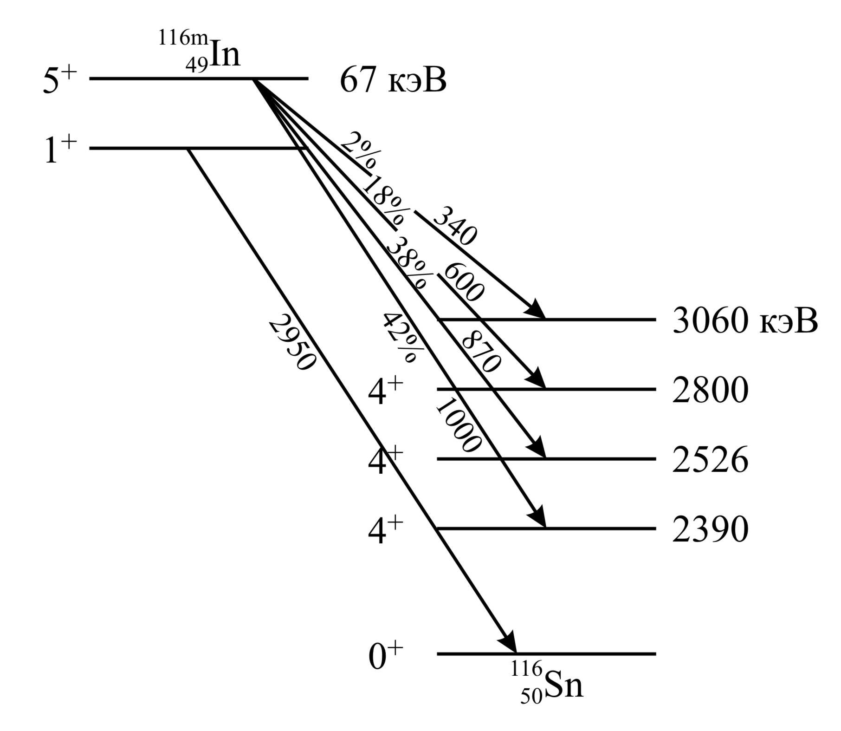

Рис.17. Упрощённая схема распада ₄₉In^{116m}

- Период полураспада определяется по экспериментально измеренной кривой распада. Выбрать время отдельного измерения активности образца , временной интервал между соседними измерениями , время выдержки между окончанием активации и началом измерения кривой распада. Эта выдержка необходима для высвечивания компонент излучения с коротким периодом полураспада. Практически (см. табл.2) некоторую погрешность может создать только активность изотопа ₄₉In¹¹⁶ (T_{1|2)}=13 c).
- Заготовить таблицу 3 для записи результатов измерений. В приведённой ниже таблице в качестве примера показан временной график включения счётчика для случая, если время измерения и интервал между измерениями выбраны равными =5 мин, =2 мин (остановка счёта происходит автоматически, т.к. время измерения задаётся на пересчётном приборе).
- Включить установку и прогреть её в течении нескольких минут (при необходимости снять счётную характеристику для установки рабочего напряжения счётчика).
- В течение 10÷20 минут измерить скорость счёта фона . Подсчитать число импульсов фона за время измерения активности .
- По окончании активации вынуть образец из нейтронного источника и поместить его под окном счётчика.

Таблица 3

Начало  измерения,  мин | Конец  измерения,  мин | Число  зарег.  имп.  N | Число имп.  с попр. на просчёты, N₀ | Число имп.  с попр. на фон,  N₀-N_{ф} | (N₀-N_{ф})
0 | 5
7 | 12
14 | 19
21 | 26
105 | 110
112 | 117

- По истечении времени включить одновременно счётчик и секундомер. Далее до конца всех измерений секундомер не выключается.
- После остановки счёта спустя время записать результат и занести его в табл.3. Подготовить прибор для следующего измерения.
- Дождавшись по показаниям секундомера начала следующего отсчёта, запустить измерение в течение следующей экспозиции. Полное время измерения кривой распада – 2 часа.
- Заполнить расчётную часть табл.3.
- Запустить программу exp1, ввести значения и и по полученному значению вычислить период полураспада и статистическую ошибку его определения.
- Построить рассчитанную программой кривую ослабления в полулогарифмическом масштабе, на график нанести экспериментальные точки .
- По критерию оценить согласие между теоретическим законом распада и результатами эксперимента.
Алгоритм работы программы exp1 и порядок работы с ней изложены в Приложении.

Контрольные вопросы

- Как вычислить энергию отдачи ядра и энергию частицы при и распаде, используя схему распада?
- Какими способами можно измерить очень большие периоды полураспада?
- Объяснить физический смысл утверждения «радиоактивное ядро не стареет».
- Какие ядра называют изомерами и каково условие существования изомерного состояния?
- Каково спектральное распределение конверсионных электронов и электронов распада?

Задание №9

- Снять кривую активации тепловыми нейтронами образца, содержащего ванадий.

Образцом, подлежащим активации, служит пятиокись ванадия V₂O₅. Образец облучается тепловыми нейтронами на установке с полоний-бериллиевым источником, помещённым в бак с парафином – замедлителем нейтронов. Природный ванадий состоит из двух стабильных изотопов: и . Содержание этих изотопов в естественной смеси равно соответственно 0,25% и 99,75%.
При облучении ванадия тепловыми нейтронами происходят реакции радиационного захвата нейтрона: и . Образующийся стабилен, а изотоп является радиоактивным. Этот изотоп, испуская бета-излучение с верхней границей бета-спектра 2,1 МэВ, превращается в стабильный изотоп хрома:
Бета-распад сопровождается гамма-излучением с энергией 1,5 МэВ. Измерение активности образца производится по бета-излучению .
Для получения кривой активации нужно измерить зависимость от времени облучения активности образца в момент окончания облучения. Эта зависимость даётся формулой (32):
.
После окончания облучения спад активности во времени описывается соотношением (33):
Здесь время отсчитывается от момента окончания активации. Но начать измерения с этого момента времени невозможно, т.к. необходимо время для переноса образца к измерительной установке. Поэтому удобнее принять за начало отсчёта времени начало измерения активности. Тогда согласно формуле (34):
Активность образца связана с измеряемой скоростью счёта соотношением , где – эффективность счётной установки, и соотношением с числом радиоактивных ядер в образце . С учётом этого последнее соотношение можно записать в виде:
. (40)
Измерение скорости счёта в момент позволяет найти с точностью до постоянного множителя . Это возможно в том случае, если в течение времени измерения скорость счёта можно считать постоянной, т.е. когда . Но время измерения не может быть слишком малым, т.к. для обеспечения достаточной точности необходима хорошая статистика.
Можно измерить кривую распада и экстраполяцией её до момента найти .
Большую точность можно получить, если измерять не мгновенную скорость счёта, а полное число отсчётов за достаточно большой промежуток времени:
Если время измерения значительно превышает период полураспада (практически достаточно 4–5 периодов), то полагая , получаем:
.
Измеренное число отсчётов пропорционально количеству радиоактивных ядер в образце в конце облучения. Зависимость и является кривой активации:
. (41)
Если известна эффективность измерительной установки , то по кривой активации можно оценить количество радиоактивных ядер в образце. Это позволяет вычислить сечение активации по известной плотности потока нейтронов, или, наоборот, плотность потока по известному сечению.

Порядок работы

- Включить и прогреть установку для счёта частиц.
- В течение 5÷10 минут измерить фон.
- Выбрать время измерения числа отсчётов после активации и время между окончанием активации и началом счёта (~30 с).
- Поместить образец в парафиновый блок нейтронного источника и активировать его в течение 1 мин.
- По истечении этого времени быстро переместить образец в счётную установку и через время после окончания активации включить счёт. За время измерить число импульсов .
- После окончания первого измерения следует выждать время, необходимое для полного распада наведённой активности в образце, и лишь после этого можно снова поместить его в парафиновый блок для активации в течение более продолжительного времени. Всего нужно выполнить 7 опытов с продолжительностью активации 1,2,3,4,5,10,15 минут.

Время  активации, мин | Число имп.
1
2
15

Во всех опытах необходимо строго соблюдать следующие правила:
- интервал между окончанием активации образца и началом измерения должен быть строго одинаков во всех опытах;
- образец должен располагаться в парафиновом блоке при активации и в счётной установке при измерении строго в одном и том же положении;
- интервал времени между окончанием очередного измерения и началом следующей активации образца должен быть не короче 20 минут.
- Ознакомиться с порядком работы с программой exp2 (см. Приложение).
- Запустить программу, загрузить результаты эксперимента и вычислить значения и кривой активации (41), аппроксимирующей данные опытов. При вводе исходных данных на вопрос о скорости счёта фона необходимо указать нулевое значение, т.к. фон уже учтён при вводе . Здесь – число импульсов фона за тоже время , в течение которого измеряется .
- Рассчитать теоретическую кривую активации при значении , найденному по программе.
- На одном графике построить теоретическую и найденную по программе аппроксимирующую кривые активации, нанести экспериментальные точки . Сделать выводы.

Контрольные вопросы

- Как по кривой активации можно оценить максимальное количество радиоактивных ядер, которое может образоваться в образце при активации?
- Как связана активность препарата с количеством (в граммах) радиоактивного вещества в нём?
- Что понимается под терминами «активация насыщения» и «активность насыщения»? Как они зависят от периода полураспада?

Задание №10

- Измерить периоды полураспада изотопов серебра Ag¹⁰⁸ и Ag¹¹⁰.

В качестве радиоактивного препарата используется облучённая тепловыми нейтронами пластинка из естественного серебра, являющегося смесью двух стабильных изотопов и . Относительное содержание в смеси и сечения активации этих изотопов приведены в таблице:

Стабильный  изотоп | Содержание,  % | Продукт  (n,γ)-реакции | Т_{1/2} | Сечение  активации, барн
 | 51,9 |  | 2,3 мин | 44±9
 | 48,1 |  | 24,5 с | 110±20

При облучении тепловыми нейтронами в результате реакций захвата нейтрона образуются нестабильные изотопы и . Путём -распада они превращаются в стабильные изотопы и .
Таким образом, в данном случае источник излучения представляет собой смесь двух генетически независимых изотопов с разными периодами полураспада. Кривая распада изотопов серебра представляет собой сумму двух экспоненциальных функций:
, (42)
где и – активности обоих изотопов в начальный момент времени .
Если периоды полураспада обоих изотопов близки, то полная кривая распада не позволяет выделить распад каждого изотопа и определить и . Если же периоды полураспада сильно отличаются, то по кривой распада можно определить оба этих периода. В качестве примера на рис.18 приведена в полулогарифмическом масштабе кривая распада источника, состоящего из двух изотопов с периодами полураспада Т₁=19,8 с и Т₂=1,65 мин с одинаковой начальной активностью. Там же показан раздельно распад каждого изотопа.
Больший период можно определить по участку кривой распада при
. К этому времени остаточная активность изотопа с периодом незначительна и ею можно пренебречь. Короткий период можно определить двумя способами. При малом времени активации, когда , полная активность источника в основном определяется короткоживущим изотопом (см. формулу 32). Поэтому наклон начального участка кривой распада определяется постоянной распада . Но из рис.18 видно, что определение по наклону начального участка кривой распада может обеспечить достаточную точность только при большой начальной активности короткоживущего изотопа по сравнению с долгоживущим.
Рис. 18. Кривая распада источника с двумя изотопами: 1 – кривая распада изотопа с Т_{1/2}=1,65 мин, 2 – изотопа с Т_{1/2}=19,8 с, 3 – сумма двух изотопов

Больший период можно определить по участку кривой рас

пада

Второй способ заключается в разделении кривой распада в полулогарифмическом масштабе на две прямые, представляющие распад изотопов с периодами и . Для этого участок прямой в области экстраполируется до момента времени (на рис.18 – пунктирная линия). Вычисляются (потенцированием) значения активности, соответствующие этой экстраполированной прямой, и вычитаются из значений для суммарной активности. Остаток обусловлен распадом изотопа с коротким периодом полураспада. Показанная на рис.18 кривая распада изотопа с периодом полураспада с получена таким способом.
В данной работе для активации изотопов серебра используется полониево-бериллиевый источник нейтронов, помещённый в парафиновый блок для замедления нейтронов. Наведённая активность измеряется с помощью программно-аппаратного комплекса PERIOD, управляющая программа которого позволяет проводить измерения в режиме накопления отсчётов. Описание комплекса приведено в Приложении .
Поскольку скорость счёта импульсов установкой однозначно связана с активностью образца, уравнение (42) можно записать в виде:
В режиме накопления импульсов регистрируется общее число импульсов за время :
где – полное число зарегистрированных импульсов при полном распаде обоих изотопов. При инвертировании этой зависимости относительно (осуществляется программно) вычисляется величина:
.
Дальнейшая обработка этой зависимости не отличается от той, которая описана выше для зависимости, даваемой формулой (42).

Порядок работы

- Изучить порядок работы с программой LABA.
- Включить и прогреть установку в течении 10 мин (вначале включается крейт КАМАКа, затем компьютер).
- Запустить программу C:\PERIOD\laba_k.exe
- Подать напряжение на детектор 320 В (цена деления регулятора блока высокого напряжения 4в, значение регулятора 0,8).
а) Измерение периода полураспада изотопа .
- Установить временной интервал между точками кривой накопления отсчётов (1÷5 с).
- Выбрать время активации образца (примерно 50 с). Получить образец серебра и поместить в источник нейтронов.
- По истечении времени активации быстро поместить активированный образец к торцовому счетчику и запустить счёт. Кривую накопления снимать в течение времени полного распада наведённой активности.
- По окончании счёта сохранить файл данных – «Save File TF_001.txt».
- Очистить данные – «Clear Date».
- Удалить образец серебра из установки и запустить счет фона.
- По окончании счета фона можно сохранить файл данных «Save File TF_002.txt», если предполагается дальнейшая обработка на этом же компьютере. Можно снять показания из строки состояния, установив маркер на конец кривой накопления, и подсчитать скорость счёта фона. Дальнейшая обработка данных – программой exp2.
- Очистить данные – «Clear Date».
- Выйти из программы – «Exit»
- По файлу TF_002.txt определить скорость счета фона. (установить курсор на файл и нажать «F3»)
- Обработать кривую с помощью программы C:\PERIOD\met2b.exe или exp2. Подсчитать и .

б) Измерение периода полураспада изотопа .
- Активировать образец до насыщения активности изотопа .
- Между моментом окончания активации и началом измерения кривой накопления выдержать паузу, необходимую для высвечивания активности изотопа .
- Установить временной интервал между точками кривой накопления и снять кривую накопления до полного распада активности.
- Повторить пункты 8÷15.

в) Разделение кривых распада изотопов и .
- Активировать образец до насыщения активности изотопа .
- После окончания активации быстро установить образец в счётную установку и запустить счёт. Временной интервал вывода результатов во время распада короткоживущего изотопа должен быть мал. Затем его нужно увеличить. Эта операция выполняется в процессе измерений и не приводит к потере данных.
- Кривую накопления нужно снимать до полного распада активности образца.
- После окончания измерений программно из кривой накопления вычесть фон и инвертировать кривую относительно максимального значения (также программно).
- Сохранить результат (см. пункт 8).
- Дальнейшая обработка результатов выполняется графически, как это изложено на стр.42. Инвертированная кривая строится в полулогарифмическом масштабе; выделяется часть, соответствующая распаду изотопа с большим периодом полураспада ; потенцированием находятся значения ; значения вычитаются из суммарного числа отсчётов ; по полученным значениям строится зависимость и по ней определяется меньший период полураспада (можно использовать программу exp1). Результаты вычислений удобно заносить в таблицу:

, сек

- На одном графике построить зависимости
.
После окончания измерений, прежде чем перейти к обработке данных и необходимым вычислениям, полезно выполнить предварительные оценки с использованием возможностей программы LABA. При манипуляциях с данными с помощью этой программы потери данных не происходят (см. Приложение).

Контрольные вопросы

- Какие реакции обычно используются при активации тепловыми нейтронами?
- Показать возможность определения периода полураспада при наблюдении распада в режиме накопления импульсов со счётчика.
- Когда можно измерить периоды полураспада двух радиоактивных изотопов, содержащихся в исследуемом образце? Как это делается?
- Что находят с помощью активационного анализа? Как он осуществляется?

Список литературы

- К.Н.Мухин. Введение в ядерную физику. – М.: Госатомиздат, 1963.
- К.Н.Мухин. Экспериментальная ядерная физика/ Т.1. Физика атомного ядра: Учебник для вузов. – Изд. 3-е. – М.: Атомиздат, 1974.
- Практикум по ядерной физике / И.А.Антонова, А.Н.Бояркина и др. – 4-е изд. – М.: Изд-во Моск. ун-та, 1988.
- Сборник лабораторных работ по ядерной физике: Учебное пособие для вузов./ Под ред. проф. К.Н.Мухина. – Изд. 2-е. – М.: Атомиздат, 1979.
- Ю.М.Широков, Н.П.Юдин. Ядерная физика. – М.: Наука, 1972.
- Изотопы: свойства, получение, применение./ Под ред. В.Ю.Баранова. – М.: Изд. АТ, 2000.

